Resolución del Pleno del Instituto de Transparencia, Acceso a la Información Pública y Protección de Datos Personales del Estado de México y Municipios, con domicilio en Metepec, Estado de México, del treinta de agosto de dos mil veintitrés.

VISTO el expediente formado con motivo del Recurso de Revisión 17252/INFOEM/IP/RR/2022, promovido por XX X, que en lo sucesivo se denominará EL RECURRENTE, en contra de la respuesta emitida por la Secretaría de Desarrollo Social, que en lo sucesivo se denominará EL SUJETO OBLIGADO, se procede a dictar la presente resolución con base en lo siguiente:

ANTECEDENTES

I. De la Solicitud de Información
El veintiocho de noviembre de dos mil veintidós, EL RECURRENTE presentó a través del Sistema de Acceso a la Información Mexiquense, que en lo subsecuente se denominará EL SAIMEX ante EL SUJETO OBLIGADO, la solicitud de acceso a la información pública, a la que se le asignó el número de expediente 00436/SEDESEM/IP/2022, mediante la cual requirió:

“1.- Solicito copia de todos los documentos, cédulas, reportes, etcétera, -incluyendo sus respectivas respuestas o seguimientos-, resultantes de auditorías, controles, verificaciones o vigilancia realizadas por el Órgano Interno de Control de la Secretaría de Desarrollo Social al programa denominado Salario Rosa, de forma general y en cada una de sus presentaciones o verticales. 2.- Indicar estatus actual de cada auditoría. El periodo por el que se solicita la información es la generada entre septiembre de 2017 y diciembre de 2020. Este Sujeto es competente de poseer y brindar dicha información tal como se establece en el numeral 17 del Acuerdo donde se emiten las reglas de operación del mismo programa.” (Sic).”

MODALIDAD DE ENTREGA: vía SAIMEX.

II. Respuesta del Sujeto Obligado
De las constancias que integran el expediente electrónico del SAIMEX se advierte que EL SUJETO OBLIGADO dio respuesta a la Solicitud de Acceso a la Información, el primero de diciembre de dos mil veintidós, en los términos que a continuación se citan:

“…Se anexa oficio de respuesta número SEDESEM/UT/436/2022, de fecha 30 de noviembre de 2022.” (sic)

De igual modo, EL SUJETO OBLIGADO acompañó a su respuesta el archivo electrónico denominado “436 - C. XX X - Unidad de Transparencia - En Poder de Otro Sujeto Obligado - 0436.pdf” mismo que se inserta a continuación:

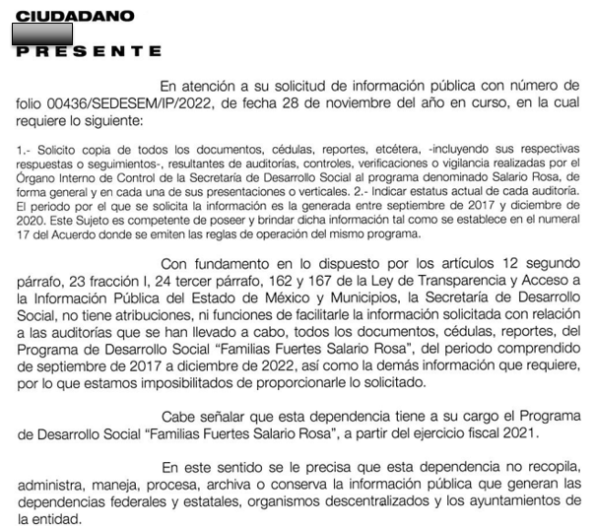
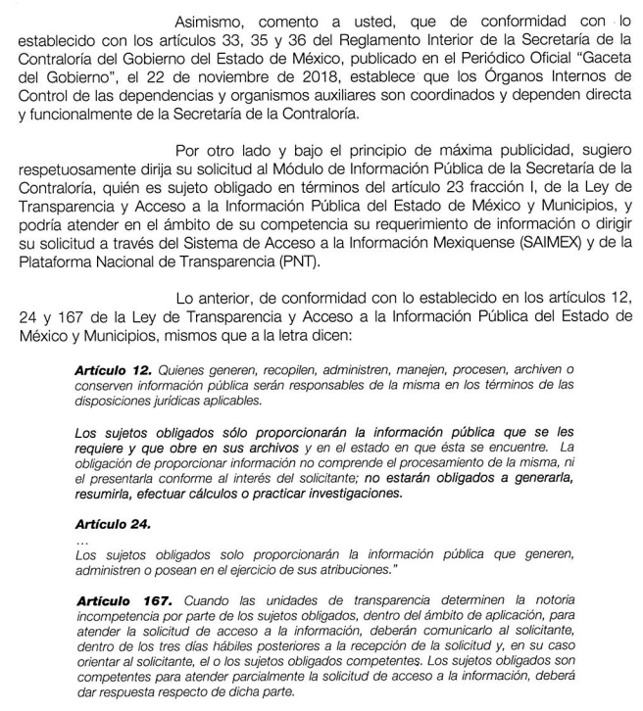

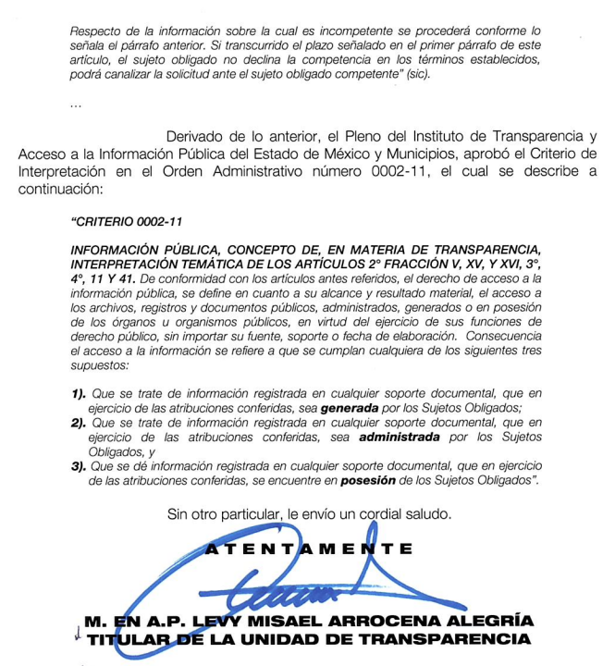

III. Del Recurso de Revisión
Inconforme con la respuesta del SUJETO OBLIGADO, el nueve de diciembre de dos mil veintidós, EL RECURRENTE interpuso el Recurso de Revisión objeto del presente estudio, el cual fue registrado en EL SAIMEX y se le asignó el número de expediente 17252/INFOEM/IP/RR/2022, en el que EL RECURRENTE señaló como:

Acto impugnado:

“Incompetencia” (sic)

Así como, razones o motivos de inconformidad:

“Considero que el Sujeto debe entregar la información dado que el numeral "17. Auditoría, control y vigilancia" del documento mencionado y que se aprecia en el siguiente link: https://legislacion.edomex.gob.mx/sites/legislacion.edomex.gob.mx/files/files/pdf/gct/2022/agosto/ago092/ago092d.pdf señala que "La auditoría, control y vigilancia del Programa estarán a cargo del Órgano Superior de Fiscalización del Estado de México, de la Secretaría de la Contraloría del Gobierno del Estado de México y del Órgano Interno de Control de la Secretaría de Desarrollo Social", es decir, de este Sujeto.” (sic)

IV. Del turno del Recurso de Revisión
El recurso de que se trata se envió electrónicamente al Instituto de Transparencia, Acceso a la Información Pública y Protección de Datos Personales del Estado de México y Municipios en fecha el nueve de diciembre de dos mil veintidós; por lo que, con fundamento en el artículo 185, fracción I de la Ley de Transparencia y Acceso a la Información Pública del Estado de México y Municipios, se turnó, a través del SAIMEX, a la Comisionada Sharon Cristina Morales Martínez, a efecto de decretar su admisión o desechamiento.

a) Admisión del Recurso de Revisión
De las constancias del expediente electrónico del SAIMEX, relacionadas con el asunto que nos ocupa se advierte que el trece de diciembre de dos mil veintidós, se acordó la admisión a trámite del Recurso de Revisión que nos ocupa; así como la integración del expediente respectivo, mismo que se puso a disposición de las partes, para que en un plazo máximo de siete días hábiles EL RECURRENTE manifestara lo que a su derecho conviniera, a efecto de presentar pruebas o alegatos y, en su caso, EL SUJETO OBLIGADO rindiera su correspondiente Informe Justificado; lo anterior , conforme a lo dispuesto por el artículo 185 de la Ley de Transparencia y Acceso a la Información Pública del Estado de México y Municipios.

b) Informe Justificado
En cumplimiento a lo anterior, de las constancias del expediente electrónico del SAIMEX, se advierte que el EL SUJETO OBLIGADO envió el Informe Justificado mediante el archivo electrónico denominado “436 - C. XX X - Unidad de Transparencia - Informe Justificado - 0436.pdf” mediante el cual en lo medular ratifican su respuesta.

c) De la ampliación
El veintiuno de febrero de dos mil veintitrés, se notificó el acuerdo de ampliación del plazo para resolver el presente Recurso de Revisión, previsto en el artículo 181, tercer párrafo de la Ley de Transparencia y Acceso a la Información Pública del Estado de México y Municipios.

Este organismo garante no pasa por alto justificar, que el plazo para emitir resolución en el presente asunto encuentra justificación en el alto número de recursos de revisión recibidos dentro del primer semestre del año dos mil veintidós, que, en comparación con los recibidos el año pasado dentro del mismo periodo, se ha incrementado aproximadamente un 400%, circunstancia atípica que ha rebasado las capacidades técnicas y humanas del personal encargado de la proyección de las resoluciones a dichos medios de impugnación.

Por ello, es menester precisar que si bien se ha excedido el plazo para resolver el presente medio de impugnación, de conformidad con la ley de la materia, el plazo para emitir resolución se encuentra justificado en los elementos para medir su razonabilidad de asuntos conforme a los parámetros establecidos por diversos órganos jurisdiccionales federales, aplicables también en procedimientos análogos, como el que nos ocupa.

Así, en términos de lo que establecen los artículos 8.1 y 25 de la Convención Americana sobre Derechos Humanos, los recursos deben ser sencillos y resolverse en el menor tiempo posible, tomando en consideración la dilación total del procedimiento; esto es, en un plazo razonable.

En ese sentido, el legislador fijó los términos procesales en las leyes, de manera general, sin que pudiera prever la variada gama de casos que son resueltos por los órganos jurisdiccionales o cuasi jurisdiccionales, tanto por la complejidad de los hechos, como por el número de casos que conocen.

Por ello, excepcionalmente, si un asunto es resuelto con posterioridad a los plazos señalados por la norma debe analizarse la razonabilidad del tiempo necesario para su resolución, atentos a los siguientes criterios:

- Complejidad del asunto: La complejidad de la prueba, la pluralidad de sujetos procesales, el tiempo transcurrido, las características y contexto del recurso.
- Actividad Procesal del interesado: Acciones u omisiones del interesado.
- Conducta de la Autoridad: Las Acciones u omisiones realizadas en el procedimiento. Así como si la autoridad actuó con la debida diligencia.
- La afectación generada en la situación jurídica de la persona involucrada en el proceso: Violación a sus derechos humanos.

De modo que, cuando se trate de un asunto excepcional, por alguna o todas las características mencionadas o bien, cuando el ingreso de asuntos al órgano jurisdiccional o cuasi jurisdiccional respectivo supere notoriamente al que podría considerarse normal, debe concluirse que es una excluyente de responsabilidad en relación con la actuación del funcionario, como ha acontecido en el caso que nos ocupa.

Argumento que encuentra sustento en la jurisprudencia P./J. 32/92 emitida por el Pleno de la Suprema Corte de Justicia de la Nación de rubro “TÉRMINOS PROCESALES. PARA DETERMINAR SI UN FUNCIONARIO JUDICIAL ACTUÓ INDEBIDAMENTE POR NO RESPETARLOS SE DEBE ATENDER AL PRESUPUESTO QUE CONSIDERÓ EL LEGISLADOR AL FIJARLOS Y LAS CARACTERÍSTICAS DEL CASO.”, visible en la Gaceta del Seminario Judicial de la Federación con el registro digital 205635.

Razones por las cuales cabe concluir que, la resolución al recurso de revisión se solventa hasta esta fecha, debido a que existe una excesiva carga de trabajo en desproporción a la capacidad de los recursos materiales y humanos con que cuenta este Instituto para atender la enorme demanda de usuarios que acuden para que se les garantice su Derecho de acceso a la información Pública y Protección de Datos Personales, aunado a la complejidad de los hechos a los que se refieren, así como al volumen del expediente, la extensión de los escritos y pruebas aportadas y desahogadas por las partes; lo que impide la tramitación de los recursos dentro de los términos legales previamente establecidos por la Ley, por tratarse de causas de fuerza mayor.

Al respecto, también son de considerar los criterios sostenidos por el Cuarto Tribunal Colegiado en Materia Administrativa del Primer Circuito, cuyos rubros y datos de identificación son los siguientes:

“PLAZO RAZONABLE PARA RESOLVER. DIMENSIÓN Y EFECTOS DE ESTE CONCEPTO CUANDO SE ADUCE EXCESIVA CARGA DE TRABAJO.” consultable en el Seminario Judicial de la Federación y su gaceta, con el registro digital 2002351.
“PLAZO RAZONABLE PARA RESOLVER. CONCEPTO Y ELEMENTOS QUE LO INTEGRAN A LA LUZ DEL DERECHO INTERNACIONAL DE LOS DERECHOS HUMANOS.”, visible en el Seminario Judicial de la Federación y su gaceta, con el registro digital 2002350.

Por ello, este organismo garante comprometido con la tutela de los derechos humanos confiados, señala que este exceso del plazo legal para resolver el presente asunto, resulta de carácter excepcional.

d) Cierre de Instrucción
Una vez analizado el estado procesal que guarda el expediente, el veintinueve de agosto de dos mil veintitrés, la comisionada Sharon Cristina Morales Martínez acordó el cierre de instrucción; así como, la remisión del mismo a efecto de ser resuelto, de conformidad con lo establecido en el artículo 185 fracciones VI y VIII de la Ley de Transparencia y Acceso a la Información Pública del Estado de México y Municipios; y,
CONSIDERANDO

PRIMERO. Competencia.
Este Instituto de Transparencia, Acceso a la Información Pública y Protección de Datos Personales del Estado de México y Municipios, es competente para conocer y resolver el presente Recurso de Revisión, conforme a lo dispuesto en los artículos 6, Apartado A de la Constitución Política de los Estados Unidos Mexicanos; 5, párrafos trigésimo segundo, trigésimo tercero y trigésimo cuarto, fracciones IV y V de la Constitución Política del Estado Libre y Soberano de México; 2 fracción II, 13, 29, 36, fracciones I y II, 176, 178, 179, 181 párrafo tercero y 185 de la Ley de Transparencia y Acceso a la Información Pública del Estado de México y Municipios; y 9, fracciones I y XXIII y 11 del Reglamento Interior del Instituto de Transparencia, Acceso a la Información Pública y Protección de Datos Personales del Estado de México y Municipios.

SEGUNDO. Interés.
El Recurso de Revisión materia del presente estudio fue interpuesto por parte legítima, en atención a que se presentó por EL RECURRENTE, quien es la misma persona que formuló la solicitud de acceso a la información pública al SUJETO OBLIGADO, pues para ello, es necesario que el particular ingrese al SAIMEX mediante la utilización de su clave de usuario y contraseña.

TERCERO. Oportunidad.
El Recurso de Revisión fue interpuesto dentro del plazo de quince días hábiles, contados a partir del día siguiente al que EL RECURRENTE tuvo conocimiento de la respuesta impugnada; tal y como, lo prevé el artículo 178 de la Ley de Transparencia y Acceso a la Información Pública del Estado de México y Municipios, que establece:

“Artículo 178. El solicitante podrá interponer, por sí mismo o a través de su representante, de manera directa o por medios electrónicos, Recurso de Revisión ante el Instituto o ante la Unidad de Transparencia que haya conocido de la solicitud dentro de los quince días hábiles, siguientes a la fecha de la notificación de la respuesta.

A falta de respuesta del sujeto obligado, dentro de los plazos establecidos en esta Ley, a una solicitud de acceso a la información pública, el recurso podrá ser interpuesto en cualquier momento, acompañado con el documento que pruebe la fecha en que presentó la solicitud.

En el caso de que se interponga ante la Unidad de Transparencia, ésta deberá remitir el Recurso de Revisión al Instituto a más tardar al día siguiente de haberlo recibido.”

En esa tesitura, atendiendo a que EL SUJETO OBLIGADO notificó la respuesta a la solicitud de acceso a la información pública el primero de diciembre de dos mil veintidós, así el plazo de quince días hábiles que el artículo 178 de la Ley de la materia otorga a EL RECURRENTE para presentar el respectivo Recurso de Revisión, transcurrió del dos de diciembre de dos mil veintidós al nueve de enero de dos mil veintitrés, sin contemplar en el cómputo los días tres, cuatro, diez, once, diecisiete, dieciocho, veinticuatro, veinticinco y treinta y uno de diciembre de dos mil veintidós; así como el uno, siete y ocho de enero de dos mil veintitrés, por corresponder a sábados y domingos, considerados como días inhábiles, en términos del artículo 3, fracción X de la Ley de Transparencia y Acceso a la Información Pública del Estado de México y Municipios.

En ese tenor, se advierte que EL RECURRENTE presentó el medio de impugnación al rubro anotado el nueve de diciembre de dos mi veintitrés, su interposición se considera oportuna.

CUARTO. Procedibilidad.
Este Órgano Garante considera importante precisar que conforme al artículo 180, fracción II, último párrafo de la Ley de Transparencia y Acceso a la Información Pública del Estado de México y Municipios, que prevé cuando las solicitudes se presenten de manera electrónica no es requisito indispensable el proporcionar el nombre, tal como se muestra a continuación:

“Artículo 180. El Recurso de Revisión contendrá:
…
II. El nombre del solicitante que recurre o de su representante y, en su caso, …
En caso de que el recurso se interponga de manera electrónica no será indispensable que contengan los requisitos establecidos en las fracciones II, IV, VII y VIII.”
(Énfasis añadido)

Del análisis efectuado se advierte que resulta procedente la interposición del recurso y se concluye la acreditación plena de todos y cada uno de los elementos formales exigidos por el artículo 180 de la Ley de Transparencia y Acceso a la Información Pública del Estado de México y Municipios, que a la letra señala:

“Artículo 180. El recurso de revisión contendrá:
I. El sujeto obligado ante la cual se presentó la solicitud;
II. El nombre del solicitante que recurre o de su representante y, en su caso, del tercero interesado, así como la dirección o medio que señale para recibir notificaciones;
III. El número de folio de respuesta de la solicitud de acceso;
IV. La fecha en que fue notificada la respuesta al solicitante o tuvo conocimiento del acto reclamado, o de presentación de la solicitud, en caso de falta de respuesta;
V. El acto que se recurre;
VI. Las razones o motivos de inconformidad;
VII. La copia de la respuesta que se impugna y, en su caso, de la notificación correspondiente, en el caso de respuesta de la solicitud; y
VIII. Firma del recurrente, en su caso, cuando se presente por escrito, requisito sin el cual se dará trámite al recurso.
Adicionalmente, se podrán anexar las pruebas y demás elementos que considere procedentes someter a juicio del Instituto.
En ningún caso será necesario que el particular ratifique el recurso de revisión interpuesto.
En caso de que el recurso se interponga de manera electrónica no será indispensable que contengan los requisitos establecidos en las fracciones II, IV, VII y VIII.”
(Énfasis añadido)
QUINTO. Estudio y resolución del asunto.

Una vez determinada la vía sobre la que versará el presente recurso, y previa revisión del expediente electrónico formado en EL SAIMEX con motivo de la solicitud de información y del recurso a que da origen, es de señalar que el análisis del presente, se basará en el contenido íntegro de las actuaciones que obran en el expediente electrónico, para así estar en posibilidad este Órgano Garante de dictar el fallo correspondiente conforme a derecho, tomando en consideración los elementos aportados por las partes y respetando en todo momento al principio de máxima publicidad consagrado en la Constitución Política de los Estados Unidos Mexicanos, en la Constitución Política del Estado Libre y Soberano de México y demás leyes aplicables en la materia; así como, en los Tratados Internacionales en los que el Estado Mexicano sea parte, en concordancia con el párrafo tercero del artículo 1 de la Constitución Política de los Estados Unidos Mexicanos y los numerales 8 y 9 de la Ley de Transparencia y Acceso a la Información Pública del Estado de México y Municipios.

Es pertinente enfatizar lo que contempla el artículo 6°, Apartado A de la Constitución Política de los Estados Unidos Mexicanos, atinente al derecho de Acceso a la Información Pública, que señala a la letra:

“Artículo 6o…
A. Para el ejercicio del derecho de acceso a la información, la Federación y las entidades federativas, en el ámbito de sus respectivas competencias, se regirán por los siguientes principios y bases:
I. Toda la información en posesión de cualquier autoridad, entidad, órgano y organismo de los Poderes Ejecutivo, Legislativo y Judicial, órganos autónomos, partidos políticos, fideicomisos y fondos públicos, así como de cualquier persona física, moral o sindicato que reciba y ejerza recursos públicos o realice actos de autoridad en el ámbito federal, estatal y municipal, es pública y sólo podrá ser reservada temporalmente por razones de interés público y seguridad nacional, en los términos que fijen las leyes. En la interpretación de este derecho deberá prevalecer el principio de máxima publicidad. Los sujetos obligados deberán documentar todo acto que derive del ejercicio de sus facultades, competencias o funciones, la ley determinará los supuestos específicos bajo los cuales procederá la declaración de inexistencia de la información.
II. La información que se refiere a la vida privada y los datos personales será protegida en los términos y con las excepciones que fijen las leyes.
III. Toda persona, sin necesidad de acreditar interés alguno o justificar su utilización, tendrá acceso gratuito a la Información Pública, a sus datos personales o a la rectificación de éstos.
IV. Se establecerán mecanismos de acceso a la información y procedimientos de revisión expeditos que se sustanciarán ante los organismos autónomos especializados e imparciales que establece esta Constitución.
V. Los sujetos obligados deberán preservar sus documentos en archivos administrativos actualizados y publicarán, a través de los medios electrónicos disponibles, la información completa y actualizada sobre el ejercicio de los recursos públicos y los indicadores que permitan rendir cuenta del cumplimiento de sus objetivos y de los resultados obtenidos.
VI. Las leyes determinarán la manera en que los sujetos obligados deberán hacer pública la información relativa a los recursos públicos que entreguen a personas físicas o morales.
VII. La inobservancia a las disposiciones en materia de acceso a la Información Pública será sancionada en los términos que dispongan las leyes.”
De igual manera, la Constitución Política del Estado Libre y Soberano de México, en su artículo 5°, párrafo trigésimo primero trigésimo segundo y trigésimo tercero, fracción I, dispone lo siguiente:
“Artículo 5…
El derecho a la información será garantizado por el Estado. La ley establecerá las previsiones que permitan asegurar la protección, el respeto y la difusión de este derecho.

Para garantizar el ejercicio del derecho de transparencia, acceso a la Información Pública y protección de datos personales, los poderes públicos y los organismos autónomos, transparentarán sus acciones, en términos de las disposiciones aplicables, la información será oportuna, clara, veraz y de fácil acceso.
Este derecho se regirá por los principios y bases siguientes:

Toda la información en posesión de cualquier autoridad, entidad, órgano y organismos de los Poderes Ejecutivo, Legislativo y Judicial, órganos autónomos, partidos políticos, fideicomisos y fondos públicos estatales y municipales, así como del gobierno y de la administración pública municipal y sus organismos descentralizados, asimismo de cualquier persona física, jurídica colectiva o sindicato que reciba y ejerza recursos públicos o realice actos de autoridad en el ámbito estatal y municipal, es pública y sólo podrá ser reservada temporalmente por razones previstas en la Constitución Política de los Estados Unidos Mexicanos de interés público y seguridad, en los términos que fijen las leyes. En la interpretación de este derecho deberá prevalecer el principio de máxima publicidad. Los sujetos obligados deberán documentar todo acto que derive del ejercicio de sus facultades, competencias o funciones, la ley determinará los supuestos específicos bajo los cuales procederá la declaración de inexistencia de la información.”

Así mismo, se tiene que la Ley de Transparencia y Acceso a la Información Pública del Estado de México y Municipios, prevé en su artículo 23, lo siguiente:

“Artículo 23. Son sujetos obligados a transparentar y permitir el acceso a su información y proteger los datos personales que obren en su poder:

I. El Poder Ejecutivo del Estado de México, las dependencias, organismos auxiliares, órganos, entidades, fideicomisos y fondos públicos, así como la Procuraduría General de Justicia;
II. El Poder Legislativo del Estado, los organismos, órganos y entidades de la Legislatura y sus dependencias;
III. El Poder Judicial, sus organismos, órganos y entidades, así como el Consejo de la Judicatura del Estado;
IV. Los ayuntamientos y las dependencias, organismos, órganos y entidades de la administración municipal;
V. Los órganos autónomos;
VI. Los tribunales administrativos y autoridades jurisdiccionales en materia laboral;
VII. Los partidos políticos y agrupaciones políticas, en los términos de las disposiciones aplicables;
VIII. Los fideicomisos y fondos públicos que cuenten con financiamiento público, parcial o total, o con participación de entidades de gobierno;
IX. Los sindicatos que reciban y/o ejerzan recursos públicos en el ámbito estatal y municipal;
X. Cualquier persona física o jurídico colectiva que reciba y ejerza recursos públicos en el ámbito estatal o municipal; y
XI. Cualquier otra autoridad, entidad, órgano u organismo de los poderes estatal o municipal, que reciba recursos públicos.
Los sujetos obligados deberán hacer pública toda aquella información relativa a los montos y las personas a quienes entreguen, por cualquier motivo, recursos públicos, así como los informes que dichas personas les entreguen sobre el uso y destino de dichos recursos.
Los servidores públicos deberán transparentar sus acciones así como garantizar y respetar el derecho de acceso a la Información Pública.
Ahora bien, atendiendo a los preceptos legales a los cuales se hizo referencia, es preciso mencionar que, la Secretearía de Desarrollo Social, se encuentra dentro de los supuestos de obligatoriedad a transparentar y garantizar el Acceso a la Información Pública.

Lo que se concatena a que las autoridades locales se encuentran constreñidas a la observancia de que toda la información que generen, administren o bien posean los Sujetos Obligados, debe ser considerada un bien común de dominio público y accesible a cualquier persona; como es de amplio conocimiento, el derecho imperante en materia de transparencia se rige por el principio de máxima publicidad y en caso de negarse o limitarse, la procedencia de tales excepciones deberá en todo momento ser acreditado fehacientemente por aquellos cuya obligación sea asistir a dicha garantía, es decir, deberán motivar la clasificación de la información que consideren susceptible de tal actuación, señalando las causas especiales que los llevaron a dicha actuación.

En ese tenor, para un mejor estudio y comprensión del asunto que se resuelve, es preciso recordar que, EL RECURRENTE requirió al SUJETO OBLIGADO lo siguiente:
“1.- Solicito copia de todos los documentos, cédulas, reportes, etcétera, -incluyendo sus respectivas respuestas o seguimientos-, resultantes de auditorías, controles, verificaciones o vigilancia realizadas por el Órgano Interno de Control de la Secretaría de Desarrollo Social al programa denominado Salario Rosa, de forma general y en cada una de sus presentaciones o verticales. 2.- Indicar estatus actual de cada auditoría. El periodo por el que se solicita la información es la generada entre septiembre de 2017 y diciembre de 2020. Este Sujeto es competente de poseer y brindar dicha información tal como se establece en el numeral 17 del Acuerdo donde se emiten las reglas de operación del mismo programa.” (sic)

A lo que, EL SUJETO OBLIGADO acompañó a su respuesta el archivo electrónico denominado “436 - C. XX X - Unidad de Transparencia - En Poder de Otro Sujeto Obligado - 0436.pdf” mismo que se inserta a continuación:

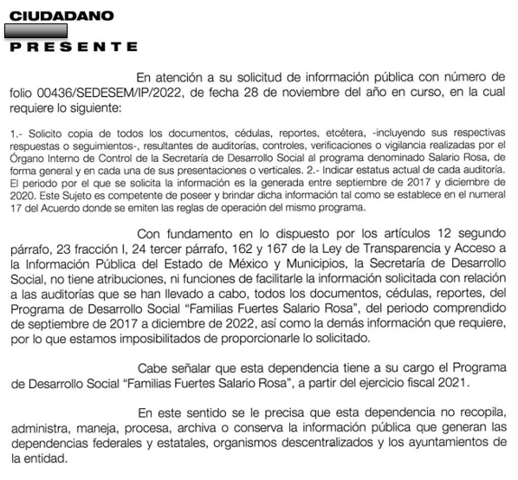

Por lo que en un acto posterior, el particular se inconforma medularmente de la incompetencia argumentada mediante respuesta por parte del SUJETO OBLIGADO, lo que en consecuencia actualiza las causales de procedencia previstas por la Ley de Transparencia y Acceso a la Información Pública del Estado de México y Municipios en su artículo 179 fracción IV que establece lo siguiente:
“Artículo 179. El recurso de revisión es un medio de protección que la Ley otorga a los particulares, para hacer valer su derecho de acceso a la información pública, y procederá en contra de las siguientes causas:
I. La negativa a la información solicitada;
II. La clasificación de la información;
III. La declaración de inexistencia de la información;
IV. La declaración de incompetencia por el sujeto obligado;
V. La entrega de información incompleta;
VI. La entrega de información que no corresponda con lo solicitado;
VII. La falta de respuesta a una solicitud de acceso a la información;
VIII. La notificación, entrega o puesta a disposición de información en una modalidad o formato distinto al solicitado;
IX. La entrega o puesta a disposición de información en un formato incomprensible y/o no accesible para el solicitante;
X. Los costos o tiempos de entrega de la información;
XI. La falta de trámite a una solicitud;
XII. La negativa a permitir la consulta directa de la información;
XIII. La falta, deficiencia o insuficiencia de la fundamentación y/o motivación en la respuesta; y
XIV. La orientación a un trámite específico.
La respuesta que den los sujetos obligados derivada de la resolución a un recurso de revisión que proceda por las causales señaladas en las fracciones IV, VII, IX, X, XI y XII es susceptible de ser impugnada de nueva cuenta, mediante recurso de revisión, ante el Instituto.”
(énfasis añadido)

Una vez señalado lo anterior es menester delimitar la Litis del presente medio de defensa la cual va a versar entre la información solicitada por EL RECURRENTE, la respuesta del SUJETO OBLIGADO dentro de la cual se declara incompetente y la inconformidad del RECURRENTE bajo los argumentos de que si existe obligación del SUJETO OBLIGADO para entregarle la información que solicita.

SOLICITUD, FUNDAMENTO Y MOTIVOS VERTIDOS POR EL RECURRENTE:

1.- Solicito copia de todos los documentos, cédulas, reportes, etcétera, -incluyendo sus respectivas respuestas o seguimientos-, resultantes de auditorías, controles, verificaciones o vigilancia realizadas por el Órgano Interno de Control de la Secretaría de Desarrollo Social al programa denominado Salario Rosa, de forma general y en cada una de sus presentaciones o verticales.
2.- Indicar estatus actual de cada auditoría.
TEMPORALIDAD
El periodo por el que se solicita la información es la generada entre septiembre de 2017 y diciembre de 2020.
FUNDAMENTOS Y MOTIVOS
SOLICITUD
- Este Sujeto es competente de poseer y brindar dicha información tal como se establece en el numeral 17 del Acuerdo donde se emiten las reglas de operación del mismo programa.
RECURSO
- numeral "17. Auditoría, control y vigilancia" del documento mencionado y que se aprecia en el siguiente link: https://legislacion.edomex.gob.mx/sites/legislacion.edomex.gob.mx/files/files/pdf/gct/2022/agosto/ago092/ago092d.pdf

RESPUESTA, FUNDAMENTOS Y MOTIVOS VERTIDOS POR EL RECURRENTE:

RESPUESTA
- La Secretaría de Desarrollo Social no tiene atribuciones ni funciones de facilitar la información solicitada.
- Los Órganos Internos de Control de las dependencias dependen directamente de la Secretaría de la Contraloría de conformidad con lo establecido en los artículos 33, 35 y 36 del Reglamento Interior de la Secretaría de la Contraloría del Gobierno del Estado de México (22 de noviembre de 2018)

INFORME JUSTIFICADO

- No se tienen atribuciones ni funciones de facilitar la información con relación a las auditorías que se han llevado a cabo del periodo comprendido de septiembre de 2017 a diciembre de 2022, así como la demás información que se requiere, por lo que se está imposibilitado para entregar la información solicitada.
- Cabe señalar que esta dependencia tiene a su cargo el Programa de Desarrollo Social “Familias Fuertes Salario Rosa” a partir del ejercicio fiscal 2021.
- Sugerencia de turnar la solicitud a la Secretaría de la Contraloría.
- Del ejercicio 2017 al ejercicio 2020 la Secretaría no operaba el Programa ya que era responsabilidad de la Secretaría de la Mujer de conformidad con los transitorios SEXTO y SÉPTIMO de las Reglas de Operación del Programa de Desarrollo Social Familias Fuertes Salario Rosa.

Una vez establecido lo anterior, resulta necesario puntualizar lo siguiente:

Salario Rosa.- Es uno de los programas sociales impulsados por el Gobierno Estatal como parte del proyecto para erradicar la pobreza extrema en la entidad. Dicho programa inició oficialmente el día 15 de febrero de 2018 con un banderazo de 3,000 tarjetas entregadas, es parte del Programa de Desarrollo Social Familias Fuertes, Salario Rosa y atiende, de acuerdo a la Gaceta del Consejo Estatal de la Mujer y Bienestar Social, los derechos sociales de alimentación, educación, salud, trabajo y a la no discriminación.
Ahora bien, en fecha 24 de enero de 2006, fue publicado el decreto del ejecutivo del estado por el que se crea el organismo público descentralizado de carácter estatal denominado Consejo Estatal de la Mujer y Bienestar Social como un organismo público descentralizado de carácter estatal, con personalidad jurídica y patrimonio propio, y sectorizado a la Secretaría de Desarrollo Social
De cuyas atribuciones, en términos de lo plasmado en el diverso 5, del citado decreto, refiere que para el cumplimiento de su objeto el CEMYBS tendrá, entre otras a las siguientes:
  - Promover, coordinar, operar y evaluar políticas y programas de apoyo para la mujer, adultos mayores y su bienestar social;
  - Elaborar, coordinar e instrumentar el Programa Estatal para la Mujer, Adultos Mayores y su Bienestar Social;
  - Coordinar e instrumentar los programas y acciones de atención a la mujer y adultos mayores, derivadas de los acuerdos nacionales e internacionales que le sean encomendados;
  - Promover la superación educativa de la mujer y adultos mayores ante instituciones públicas y privadas;
Ahora bien, mediante Acuerdo del Ejecutivo del Estado de México, publicado en el Periódico Oficial “Gaceta del Gobierno” el día 19 de enero de 2018, se establece la implementación de la Tarjeta Salario Rosa, como el mecanismo para la entrega del programa social Salario Rosa, pudiendo ser además, uno de los instrumentos para acceder a los programas y acciones de desarrollo social que ejecutan las dependencias y organismos auxiliares del Gobierno del Estado de México y el medio de identificación de los beneficiarios, así del citado acuerdo se precisa que corresponde su ejecución al Consejo Estatal de la Mujer y Bienestar Social del Estado de México:
“ARTÍCULO SEGUNDO. La Tarjeta Salario Rosa, será el mecanismo plástico para aplicación y entrega del programa social Salario Rosa, el cual será ejecutado por el Consejo Estatal de la Mujer y Bienestar Social del Estado de México, una vez publicadas sus reglas de operación anuales, y a su vez podrá ser uno de los mecanismos plásticos para la entrega de los programas y acciones en materia de desarrollo social que ejecuten las dependencias y organismos auxiliares del Gobierno del Estado de México y medio de identificación de los beneficiarios, a fin de hacer más eficaz la ejecución de sus programas o acciones de desarrollo social, atendiendo de manera integral y transversal a los sectores de la población en condiciones de pobreza, marginación, exclusión y vulnerabilidad”

No pasa inadvertido que, el Consejo Estatal de la Mujer y Bienestar Social desapareció como organismo público descentralizado, por lo que el día 30 de octubre de 2020, la Secretaría de Finanzas autoriza la estructura organizacional de la Secretaría de la Mujer integrada por 22 unidades administrativas.

En este contexto, en el marco del Decreto 191 por el que se reforman, adicionan y derogan diversas disposiciones de la Ley Orgánica de la Administración Pública del Estado de México, publicado en el Periódico Oficial “Gaceta del Gobierno”, el 29 de septiembre de 2020, se crea la Secretaría de la Mujer, teniendo como misión garantizar a las mexiquenses el acceso igualitario a oportunidades en todos los ámbitos, así como el empoderamiento de niñas, adolescentes y mujeres y el ejercicio pleno de sus derechos, en términos de lo preceptuado en el artículo 33 de la Ley Orgánica de la Administración Pública estatal.

Aunado a lo anterior es menester señalar que las ya citadas reglas de operación publicada en 2021 establecen en sus transitorios SEXTO y SÉPTIMO lo siguiente:

SEXTO. El padrón de beneficiarias del Programa De Desarrollo Social Familias Fuertes Salario Rosa, ejecutado por la Secretaría de la Mujer migrará para su atención a este Programa De Desarrollo Social Familias Fuertes Salario Rosa, con los requisitos presentados por los beneficiarios, en la fecha de su incorporación al programa, independientemente de la denominación anterior del programa social al que fueron admitidos.

SÉPTIMO. La entrega de los apoyos del Programa de Desarrollo Social Familias Fuertes Salario Rosa, correspondiente al ejercicio fiscal 2020, podrá continuar hasta su conclusión, en términos de sus reglas de operación y la normatividad aplicable en materia financiera y presupuestal. Una vez que concluya la entrega se tendrán por abrogadas las reglas de operación 2020.

Por lo anterior los argumentos vertidos por el SUJETO OBLIGADO son correctos puesto que por lo que hace entre septiembre de 2017 y diciembre de 2020 no pertenecía dicho programa a la Secretaría de Desarrollo Social ni lo operaba, situación que argumenta el sujeto obligado y que se advierte dentro de la normatividad en cita.

Ahora bien, sobre la incompetencia para proporcionar la información establecida en respuesta por el Sujeto Obligado, es pertinente replicar los elementos normativos usados como fundamento para acreditar su dicho, quedando de la siguiente manera:

“Ley de Transparencia y Acceso a la Información Pública del Estado de México y Municipios

Artículo 163. La Unidad de Transparencia deberá notificar la respuesta a la solicitud al interesado en el menor tiempo posible, que no podrá exceder de quince días hábiles, contados a partir del día siguiente a la presentación de aquélla.

Excepcionalmente, el plazo referido en el párrafo anterior podrá ampliarse hasta por siete días hábiles más, siempre y cuando existan razones fundadas y motivadas, las cuales deberán ser aprobadas por el Comité de Transparencia, mediante la emisión de una resolución que deberá notificarse al solicitante, antes de su vencimiento.

No podrán invocarse como causales de ampliación del plazo motivos que supongan negligencia o descuido del sujeto obligado en el desahogo de la solicitud.

Artículo 167. Cuando las unidades de transparencia determinen la notoria incompetencia por parte de los sujetos obligados, dentro del ámbito de aplicación, para atender la solicitud de acceso a la información, deberán comunicarlo al solicitante, dentro de los tres días hábiles posteriores a la recepción de la solicitud y, en su caso orientar al solicitante, el o los sujetos obligados competentes.

Si los sujetos obligados son competentes para atender parcialmente la solicitud de acceso a la información, deberá dar respuesta respecto de dicha parte. Respecto de la información sobre la cual es incompetente se procederá conforme lo señala el párrafo anterior.

Si transcurrido el plazo señalado en el primer párrafo de este artículo, el sujeto obligado no declina la competencia en los términos establecidos, podrá canalizar la solicitud ante el sujeto obligado competente”

“Código Administrativo del Estado de México

Artículo 2.13. Los Institutos Especializados de Salud son organismos públicos descentralizados, con personalidad jurídica y patrimonio propios, que tienen por objeto la investigación, enseñanza y prestación de servicios de alta especialidad:

A. Serán Institutos Especializados de Salud del Estado de México, cada uno de los siguientes:
(…)

III. Hospital Regional de Alta Especialidad de Zumpango;

Una vez señalados los anteriores fragmentos de texto normativo, se colige que la incompetencia planteada por el Sujeto Obligado es válida, puesto que como se ha observado durante el periodo solicitado ellos no contaban con la información.

Aunado a lo anterior la incompetencia es efectiva, lo cierto también es que dicho supuesto es correcto, debido a que el Sujeto Obligado cumplió a cabalidad con las formalidades establecidas en el artículo 167 y 49 de la Ley de Transparencia y Acceso a la Información Pública del Estado de México y Municipios, que a la letra señala:

“Artículo 167. Cuando las unidades de transparencia determinen la notoria incompetencia por parte de los sujetos obligados, dentro del ámbito de aplicación, para atender la solicitud de acceso a la información, deberán comunicarlo al solicitante, dentro de los tres días hábiles posteriores a la recepción de la solicitud y, en su caso orientar al solicitante, el o los sujetos obligados competentes.
Si los sujetos obligados son competentes para atender parcialmente la solicitud de acceso a la información, deberá dar respuesta respecto de dicha parte. Respecto de la información sobre la cual es incompetente se procederá conforme lo señala el párrafo anterior.
Si transcurrido el plazo señalado en el primer párrafo de este artículo, el sujeto obligado no declina la competencia en los términos establecidos, podrá canalizar la solicitud ante el sujeto obligado competente.”

“Artículo 49. Los Comités de Transparencia tendrán las siguientes atribuciones:
(…)
II. Confirmar, modificar o revocar las determinaciones que en materia de ampliación del plazo de respuesta, clasificación de la información y declaración de inexistencia o de incompetencia realicen los titulares de las áreas de los sujetos obligados;”

Por lo anterior, se considera que las razones o motivos de inconformidad planteadas por EL RECURRENTE, resultan infundadas; en consecuencia este Órgano Garante determina CONFIRMAR la respuesta otorgada por el SUJETO OBLIGADO.

Así, con fundamento en lo previsto en los artículos 5, párrafos trigésimo segundo, trigésimo tercero y trigésimo cuarto, fracciones IV y V de la Constitución Política del Estado Libre y Soberano de México; 2, fracción II, 29, 36, fracciones I y II, 176, 178, 179, 181, 185 fracción I, 186 y 188 de la Ley de Transparencia y Acceso a la Información Pública del Estado de México y Municipios, este Pleno:

R E S U E L V E

PRIMERO. Resultan infundadas las razones o motivos de inconformidad planteadas por EL RECURRENTE y analizadas en el Considerando QUINTO de esta resolución.

SEGUNDO. Se CONFIRMA la respuesta del SUJETO OBLIGADO otorgada a la solicitud de Acceso a la Información pública que dio origen al Recurso de Revisión número 17252/INFOEM/IP/RR/2022, en términos del Considerando QUINTO.

TERCERO. Notifíquese la presente resolución mediante Sistema de Acceso a la Información Mexiquense al Titular de la Unidad de Transparencia del SUJETO OBLIGADO, para su conocimiento.
CUARTO. Notifíquese al RECURRENTE la presente resolución vía Sistema de Acceso a la Información Mexiquense SAIMEX.

QUINTO. Hágase del conocimiento del RECURRENTE, que de conformidad con lo establecido en el artículo 196 de la Ley de Transparencia y Acceso a la Información Pública del Estado de México y Municipios, podrá impugnarla vía Juicio de Amparo en los términos de las leyes aplicables.

Se dejan a salvo los derechos de la parte recurrente a efecto de presentar las solicitudes de acceso a la información pública que estime pertinentes.

ASÍ LO RESUELVE, POR UNANIMIDAD DE VOTOS EL PLENO DEL INSTITUTO DE TRANSPARENCIA, ACCESO A LA INFORMACIÓN PÚBLICA Y PROTECCIÓN DE DATOS PERSONALES DEL ESTADO DE MÉXICO Y MUNICIPIOS, CONFORMADO POR LOS COMISIONADOS JOSÉ MARTÍNEZ VILCHIS; MARÍA DEL ROSARIO MEJÍA AYALA; SHARON CRISTINA MORALES MARTÍNEZ; LUIS GUSTAVO PARRA NORIEGA Y GUADALUPE RAMÍREZ PEÑA; EN LA TRIGÉSIMA PRIMERA SESIÓN ORDINARIA CELEBRADA EL TREINTA DE AGOSTO DE DOS MIL VEINTITRÉS ANTE EL SECRETARIO TÉCNICO DEL PLENO, ALEXIS TAPIA RAMÍREZ.
SCMM/BLA/DEMF/JMMO

